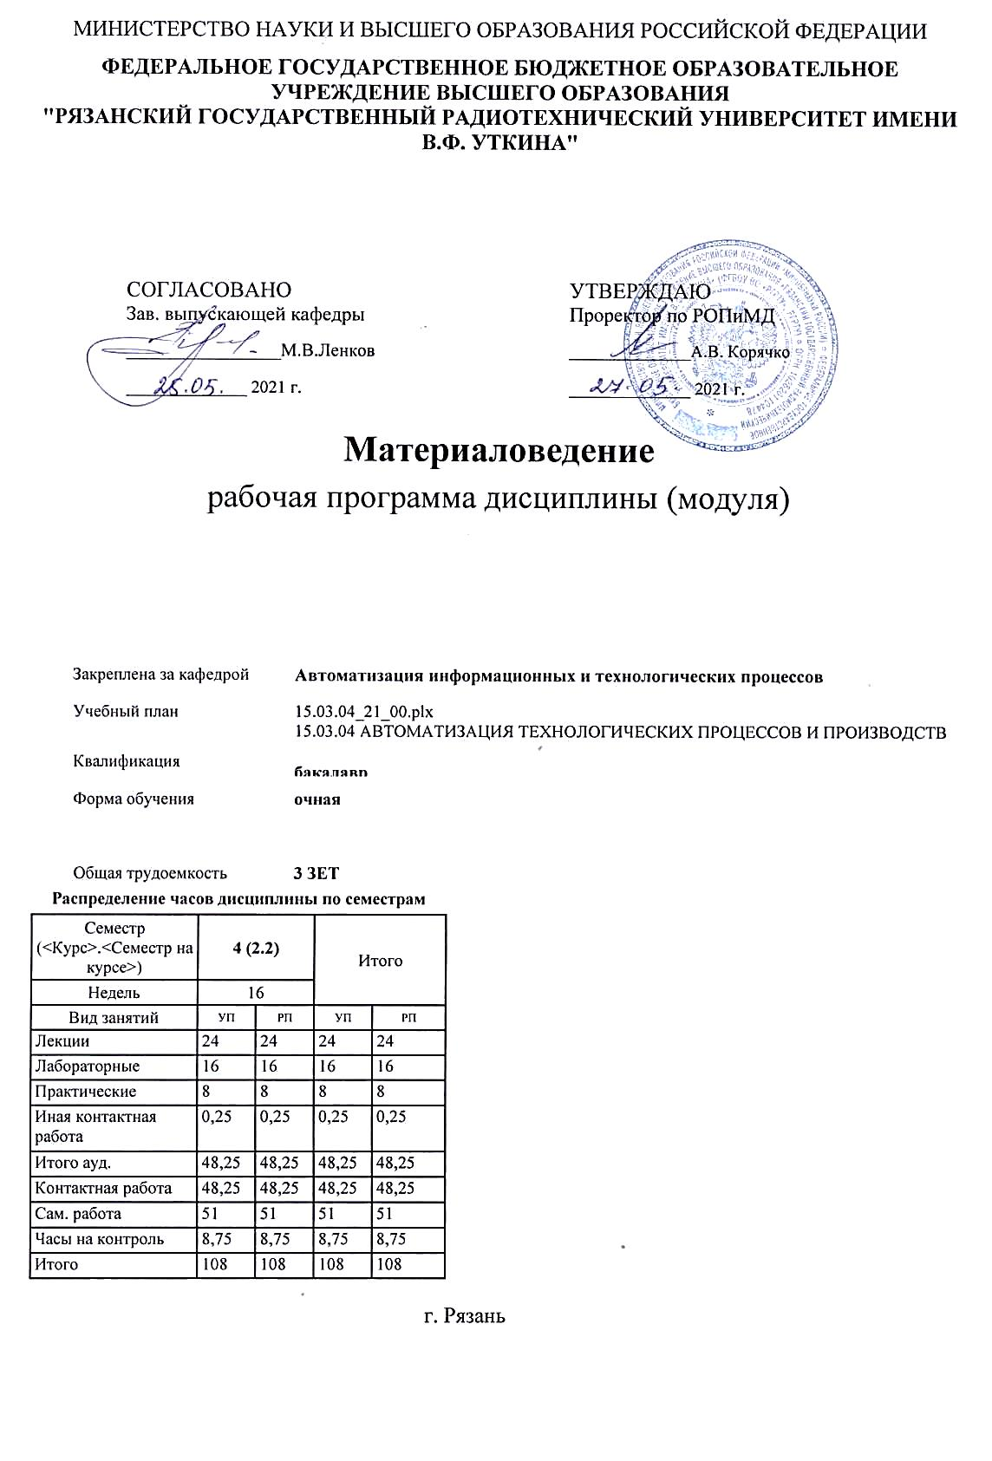

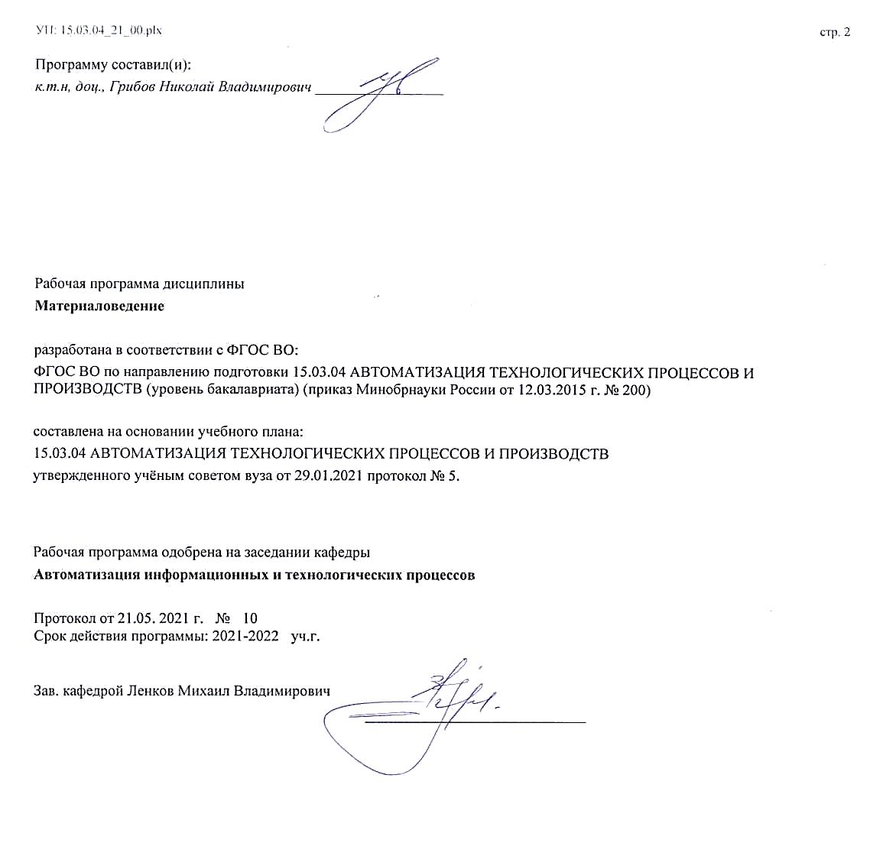

|  |  |  |  |
| --- | --- | --- | --- |
| УП: 15.03.04_21_00.plx | |  | стр. 3 |
|  |  |  |  |
|  | | | |
|  |  |  |  |
|  | | | |
|  |  |  |  |
| **Визирование РПД для исполнения в очередном учебном году** | | | |
|  |  |  |  |
| Рабочая программа пересмотрена, обсуждена и одобрена для  исполнения в 2022-2023 учебном году на заседании кафедры | | | |
| **Автоматизация информационных и технологических процессов** | | | |
|  |  |  |  |
|  | Протокол от __ __________ 2022 г. № __  Зав. кафедрой _______________________________________ | | |
|  |  |  |  |
|  | | | |
|  |  |  |  |
|  | | | |
|  |  |  |  |
| **Визирование РПД для исполнения в очередном учебном году** | | | |
|  |  |  |  |
| Рабочая программа пересмотрена, обсуждена и одобрена для  исполнения в 2023-2024 учебном году на заседании кафедры | | | |
| **Автоматизация информационных и технологических процессов** | | | |
|  |  |  |  |
|  | Протокол от __ __________ 2023 г. № __  Зав. кафедрой _______________________________________ | | |
|  |  |  |  |
|  | | | |
|  |  |  |  |
|  | | | |
|  |  |  |  |
| **Визирование РПД для исполнения в очередном учебном году** | | | |
|  |  |  |  |
| Рабочая программа пересмотрена, обсуждена и одобрена для  исполнения в 2024-2025 учебном году на заседании кафедры | | | |
| **Автоматизация информационных и технологических процессов** | | | |
|  |  |  |  |
|  | Протокол от __ __________ 2024 г. № __  Зав. кафедрой _______________________________________ | | |
|  |  |  |  |
|  | | | |
|  |  |  |  |
|  | | | |
|  |  |  |  |
| **Визирование РПД для исполнения в очередном учебном году** | | | |
|  |  |  |  |
| Рабочая программа пересмотрена, обсуждена и одобрена для  исполнения в 2025-2026 учебном году на заседании кафедры | | | |
|  |  |  |  |
| **Автоматизация информационных и технологических процессов** | | | |
|  |  |  |  |
|  | Протокол от __ __________ 2025 г. № __  Зав. кафедрой __________________________________________ | | |

|  |  |  |  |  |
| --- | --- | --- | --- | --- |
| УП: 15.03.04_21_00.plx | | |  | стр. 4 |
| **1. ЦЕЛИ ОСВОЕНИЯ ДИСЦИПЛИНЫ (МОДУЛЯ)** | | | | |
| 1.1 | Целью освоения дисциплины «Материаловедение» является познание природы и свойств материалов, а также методов улучшения их физико-технических свойств для наиболее эффективного использования при решении задач, связанных с автоматизацией технологических процессов и производств. Дисциплина «Материаловедение» обеспечивает подготовку специалистов, работающих в проектных конструкторско-технологических подразделениях, связанных с проектированием и внедрением в производство новой техники и технологии. | | | |
| 1.2 | Задачи освоения дисциплины: | | | |
| 1.3 | 1. Получение системы знаний о строении и свойствах материалов используемых в промышленности: | | | |
| 1.4 | - изучение зависимости между составом, строением и свойствами материалов; | | | |
| 1.5 | - получение знаний о физическую сущность явлений, происходящих в изделиях из различных материалов под воздействием внешних факторов (нагрева, охлаждения, давления, облучения и т.п.) в условиях производства и эксплуатации | | | |
| 1.6 | - изучение теории и практики различных способов упрочнения материалов, обеспечивающих высокую надежность и долговечность деталей машин, инструментов и других изделий; | | | |
| 1.7 | - изучение основных групп металлических и неметаллических материалов, их свойств и области применения. | | | |
| 1.8 | 2. Обучение выпускника бакалавриата необходимым навыкам при выборе основных и вспомогательных материалов для изготовления изделий | | | |
|  |  |  |  |  |
| **2. МЕСТО ДИСЦИПЛИНЫ (МОДУЛЯ) В СТРУКТУРЕ ОБРАЗОВАТЕЛЬНОЙ ПРОГРАММЫ** | | | | |
| Цикл (раздел) ОП: | | Б1.Б | | |
| **2.1** | **Требования к предварительной подготовке обучающегося:** | | | |
| 2.1.1 | Математические основы теории систем | | | |
| 2.1.2 | Физика | | | |
| 2.1.3 | Химия | | | |
| 2.1.4 | Практика по получению первичных профессиональных умений и навыков, в том числе первичных умений и навыков научно-исследовательской деятельности | | | |
| 2.1.5 | Учебная практика | | | |
| 2.1.6 | Экология | | | |
| **2.2** | **Дисциплины (модули) и практики, для которых освоение данной дисциплины (модуля) необходимо как предшествующее:** | | | |
| 2.2.1 | Механика и основы конструирования | | | |
| 2.2.2 | Теоретическая и прикладная механика | | | |
| 2.2.3 | Электроника в системах автоматизации | | | |
| 2.2.4 | Практика по получению профессиональных умений и опыта профессиональной деятельности | | | |
| 2.2.5 | Производственная практика | | | |
| 2.2.6 | Выполнение и защита выпускной квалификационной работы | | | |
| 2.2.7 | Преддипломная практика | | | |
|  |  |  |  |  |
| **3. КОМПЕТЕНЦИИ ОБУЧАЮЩЕГОСЯ, ФОРМИРУЕМЫЕ В РЕЗУЛЬТАТЕ ОСВОЕНИЯ ДИСЦИПЛИНЫ (МОДУЛЯ)** | | | | |
| **ОПК-1: способностью использовать основные закономерности, действующие в процессе изготовления продукции требуемого качества, заданного количества при наименьших затратах общественного труда** | | | | |
| **.** | | | | |
| **Знать**  строение и свойства металлов, методы их исследования; - классификацию материалов, металлов и сплавов, их области применения. Диаграммы состояния сплавов | | | | |
| **Уметь**  использовать знания конструкционных материалов для изготовления продукции требуемого качества | | | | |
| **Владеть**  технологией термической обработки металлов | | | | |
|  |  |  |  |  |
| **В результате освоения дисциплины (модуля) обучающийся должен** | | | | |
| **3.1** | **Знать:** | | | |
| 3.1.1 | Строение и свойства металлов, методы их исследования; - классификацию материалов, металлов и сплавов, их области применения. Диаграммы состояния сплавов | | | |
| **3.2** | **Уметь:** | | | |
| 3.2.1 | Использовать знания конструкционных материалов для изготовления продукции требуемого качества | | | |

|  |  |  |  |  |  |  |  |  |  |
| --- | --- | --- | --- | --- | --- | --- | --- | --- | --- |
| УП: 15.03.04_21_00.plx | | |  |  |  |  |  |  | стр. 5 |
| **3.3** | **Владеть:** | | | | | | | | |
| 3.3.1 | Технологией термической обработки металлов | | | | | | | | |
|  |  |  |  |  |  |  |  |  |  |
| **4. СТРУКТУРА И СОДЕРЖАНИЕ ДИСЦИПЛИНЫ (МОДУЛЯ)** | | | | | | | | | |
| **Код занятия** | | **Наименование разделов и тем /вид занятия/** | | **Семестр / Курс** | **Часов** | **Компетен-**  **ции** | **Литература** | **Форма контроля** | |
|  | | **Раздел 1. Материаловедение** | |  |  |  |  |  | |
| 1.1 | | Атомно-кристалическое строение металлов /Тема/ | | 4 | 0 |  |  |  | |
| 1.2 | | Атомно-кристаллическое строение металлов /Лек/ | | 4 | 2 | ОПК-1 | Л1.1 Л1.2 Л1.3Л2.3  Э1 Э2 Э3 |  | |
| 1.3 | | Атомно-кристаллическое строение металлов /Ср/ | | 4 | 4 | ОПК-1 | Л1.1 Л1.2 Л1.3Л2.3  Э1 Э2 Э3 |  | |
| 1.4 | | Диаграммы состояния сплавов /Лек/ | | 4 | 2 | ОПК-1 | Л1.1 Л1.2 Л1.3Л2.3  Э1 Э2 Э3 |  | |
| 1.5 | | Диаграммы состояния сплавов /Лаб/ | | 4 | 4 | ОПК-1 | Л1.1 Л1.2 Л1.3Л2.3Л3.1 Л3.2  Э1 Э2 Э3 |  | |
| 1.6 | | Диаграммы состояния сплавов /Ср/ | | 4 | 4 | ОПК-1 | Л1.1 Л1.2 Л1.3Л2.3  Э1 Э2 Э3 |  | |
| 1.7 | | Диагаммы состояния железо-цементит /Тема/ | | 4 | 0 |  |  |  | |
| 1.8 | | Диагаммы состояния железо-цементит /Лек/ | | 4 | 4 | ОПК-1 | Л1.1 Л1.2 Л1.3Л2.3  Э1 Э2 Э3 |  | |
| 1.9 | | Диагаммы состояния железо-цементит /Ср/ | | 4 | 6 | ОПК-1 | Л1.1 Л1.2 Л1.3Л2.3  Э1 Э2 Э3 |  | |
| 1.10 | | Деформация и разрушение металлов /Лек/ | | 4 | 2 | ОПК-1 | Л1.1 Л1.2 Л1.3Л2.3  Э1 Э2 Э3 |  | |
| 1.11 | | Деформация и разрушение металлов /Ср/ | | 4 | 2 | ОПК-1 | Л1.1 Л1.2 Л1.3Л2.3  Э1 Э2 Э3 |  | |
| 1.12 | | Термическая обработка металлов /Тема/ | | 4 | 0 |  |  |  | |
| 1.13 | | Влияние нагрева на структуру и свойства деформированного металла /Лек/ | | 4 | 2 | ОПК-1 | Л1.1 Л1.2 Л1.3Л2.3  Э1 Э2 Э3 |  | |
| 1.14 | | Влияние нагрева на структуру и свойства деформированного металла /Ср/ | | 4 | 6 | ОПК-1 | Л1.1 Л1.2 Л1.3Л2.3  Э1 Э2 Э3 |  | |
| 1.15 | | Теоретические основы термообработки /Лек/ | | 4 | 2 | ОПК-1 | Л1.1 Л1.2 Л1.3Л2.3  Э1 Э2 Э3 |  | |
| 1.16 | | Теоретические основы термообработки /Ср/ | | 4 | 6 | ОПК-1 | Л1.1 Л1.2 Л1.3Л2.3  Э1 Э2 Э3 |  | |
| 1.17 | | Технология термообработки /Лек/ | | 4 | 2 | ОПК-1 | Л1.1 Л1.2 Л1.3Л2.3  Э1 Э2 Э3 |  | |
| 1.18 | | Технология термообработки /Лаб/ | | 4 | 12 | ОПК-1 | Л1.1 Л1.2 Л1.3Л2.3Л3.1 Л3.2  Э1 Э2 Э3 |  | |
| 1.19 | | Технология термообработки /Пр/ | | 4 | 2 | ОПК-1 | Л1.1 Л1.2 Л1.3Л2.1 Л2.3 Л2.4Л3.3  Э1 Э2 Э3 |  | |

|  |  |  |  |  |  |  |  |  |  |  |  |
| --- | --- | --- | --- | --- | --- | --- | --- | --- | --- | --- | --- |
| УП: 15.03.04_21_00.plx | | | |  |  |  |  |  |  |  | стр. 6 |
| 1.20 | | Технология термообработки /Ср/ | | | 4 | 6 | ОПК-1 | Л1.1 Л1.2 Л1.3Л2.3  Э1 Э2 Э3 |  | | |
| 1.21 | | Химико-термическая обработка (ХТО) /Лек/ | | | 4 | 2 | ОПК-1 | Л1.1 Л1.2 Л1.3Л2.3  Э1 Э2 Э3 |  | | |
| 1.22 | | Химико-термическая обработка (ХТО) /Ср/ | | | 4 | 2 | ОПК-1 | Л1.1 Л1.2 Л1.3Л2.3  Э1 Э2 Э3 |  | | |
| 1.23 | | Конструкционные материалы /Тема/ | | | 4 | 0 |  |  |  | | |
| 1.24 | | Чугуны /Лек/ | | | 4 | 2 | ОПК-1 | Л1.1 Л1.2 Л1.3Л2.3  Э1 Э2 Э3 |  | | |
| 1.25 | | Чугуны /Пр/ | | | 4 | 2 | ОПК-1 | Л1.1 Л1.2 Л1.3Л2.3 Л2.4  Э1 Э2 Э3 |  | | |
| 1.26 | | Чугуны /Ср/ | | | 4 | 2 | ОПК-1 | Л1.1 Л1.2 Л1.3Л2.3  Э1 Э2 Э3 |  | | |
| 1.27 | | Стали /Лек/ | | | 4 | 2 | ОПК-1 | Л1.1 Л1.2 Л1.3Л2.3  Э1 Э2 Э3 |  | | |
| 1.28 | | Стали /Пр/ | | | 4 | 2 | ОПК-1 | Л1.1 Л1.2 Л1.3Л2.3 Л2.4  Э1 Э2 Э3 |  | | |
| 1.29 | | Стали /Ср/ | | | 4 | 4 | ОПК-1 | Л1.1 Л1.2 Л1.3Л2.3  Э1 Э2 Э3 |  | | |
| 1.30 | | Неметаллические материалы /Ср/ | | | 4 | 5 | ОПК-1 | Л1.1 Л1.2 Л1.3Л2.2 Л2.3  Э1 Э2 Э3 |  | | |
| 1.31 | | Цветные металлы и сплавы /Лек/ | | | 4 | 2 | ОПК-1 | Л1.1 Л1.2 Л1.3Л2.3  Э1 Э2 Э3 |  | | |
| 1.32 | | Цветные металлы и сплавы /Пр/ | | | 4 | 2 | ОПК-1 | Л1.1 Л1.2 Л1.3Л2.3 Л2.4  Э1 Э2 Э3 |  | | |
| 1.33 | | Цветные металлы и сплавы /Ср/ | | | 4 | 4 | ОПК-1 | Л1.1 Л1.2 Л1.3Л2.3  Э1 Э2 Э3 |  | | |
| 1.34 | | /ИКР/ | | | 4 | 0,25 |  | Э1 Э2 Э3 |  | | |
| 1.35 | | Зачет /Зачёт/ | | | 4 | 8,75 |  |  |  | | |
|  |  |  |  |  |  |  |  |  |  |  |  |
| **5. ОЦЕНОЧНЫЕ МАТЕРИАЛЫ ПО ДИСЦИПЛИНЕ (МОДУЛЮ)** | | | | | | | | | | | |
|  | | | | | | | | | | | |
| «Оценочные материалы приведены в приложении к рабочей программе дисциплины (см. документ «Оценочные материалы по дисциплине «Материаловедение»») | | | | | | | | | | | |
|  |  |  |  |  |  |  |  |  |  |  |  |
| **6. УЧЕБНО-МЕТОДИЧЕСКОЕ И ИНФОРМАЦИОННОЕ ОБЕСПЕЧЕНИЕ ДИСЦИПЛИНЫ (МОДУЛЯ)** | | | | | | | | | | | |
| **6.1. Рекомендуемая литература** | | | | | | | | | | | |
| **6.1.1. Основная литература** | | | | | | | | | | | |
| № | Авторы, составители | | Заглавие | | | | | Издательство, год | | Количество/  название ЭБС | |

|  |  |  |  |  |  |  |
| --- | --- | --- | --- | --- | --- | --- |
| УП: 15.03.04_21_00.plx | | |  |  |  | стр. 7 |
| № | Авторы, составители | Заглавие | | Издательство, год | Количество/  название ЭБС | |
| Л1.1 | Стативко А. А., Огурцова Ю. Н., Строкова В. В. | Общее материаловедение : учебное пособие | | Белгород: Белгородский государственн ый технологическ ий университет им. В.Г. Шухова, ЭБС АСВ, 2018, 233 с. | 2227-8397, http://www.ipr bookshop.ru/8 9850.html | |
| Л1.2 | Мурадов А. Д., Мукашев К. М., Яр- Мухамедова Г. Ш. | Современное материаловедение и методология выбора материалов : учебно-методическое пособие | | Алматы: Казахский национальный университет им. аль- Фараби, 2017, 128 с. | 978-601-04- 3142-3, http://www.ipr bookshop.ru/9 3766.html | |
| Л1.3 | Мельников А. Г. | Материаловедение : учебное пособие | | Томск: ТПУ, 2016, 224 с. | 978-5-4387- 0680-9, https://e.lanbo ok.com/book/1 07720 | |
| **6.1.2. Дополнительная литература** | | | | | | |
| № | Авторы, составители | Заглавие | | Издательство, год | Количество/  название ЭБС | |
| Л2.1 | Жукова М. А., Кириллов Н. Б., Петкова А. П., Яковицкая М. В., Кириллова Н. Б. | Материаловедение : практикум | | Санкт- Петербург: Санкт- Петербургский политехническ ий университет Петра Великого, 2017, 115 с. | 978-5-7422- 2696-3, http://www.ipr bookshop.ru/8 3297.html | |
| Л2.2 | Белевитин В. А. | Материаловедение. Неметаллические материалы : учебное пособие | | Челябинск: Южно- Уральский государственн ый гуманитарно- педагогический университет, 2017, 143 с. | 978-5-906908- 64-3, http://www.ipr bookshop.ru/8 3859.html | |
| Л2.3 | Мельников А. Г., Хворова И. А., Чинков Е. П. | Материаловедение : учебное пособие | | Томск: Томский политехническ ий университет, 2016, 224 с. | 978-5-4387- 0680-9, http://www.ipr bookshop.ru/8 3968.html | |

|  |  |  |  |  |  |  |  |  |
| --- | --- | --- | --- | --- | --- | --- | --- | --- |
| УП: 15.03.04_21_00.plx | | | | |  |  |  | стр. 8 |
| № | Авторы, составители | | Заглавие | | | Издательство, год | Количество/  название ЭБС | |
| Л2.4 | Шопина Е. В., Стативко А. А. | | Материаловедение и технология конструкционных материалов теплотехнологического оборудования: практикум : учебное пособие | | | Белгород: Белгородский государственн ый технологическ ий университет им. В.Г. Шухова, ЭБС АСВ, 2018, 110 с. | 2227-8397, http://www.ipr bookshop.ru/9 2263.html | |
| **6.1.3. Методические разработки** | | | | | | | | |
| № | Авторы, составители | | Заглавие | | | Издательство, год | Количество/  название ЭБС | |
| Л3.1 | Сазонов К. Е. | | Материаловедение : руководство к лабораторным работам | | | Санкт- Петербург: Российский государственн ый гидрометеорол огический университет, 2006, 96 с. | 2227-8397, http://www.ipr bookshop.ru/1 7932.html | |
| Л3.2 | Шопина Е. В., Стативко А. А. | | Материаловедение. Лабораторный практикум : учебное пособие | | | Белгород: Белгородский государственн ый технологическ ий университет им. В.Г. Шухова, ЭБС АСВ, 2014, 71 с. | 2227-8397, http://www.ipr bookshop.ru/4 9711.html | |
| Л3.3 | Гончаров В. М. | | Материаловедение : лабораторный практикум | | | Ставрополь: Северо- Кавказский федеральный университет, 2017, 115 с. | 2227-8397, http://www.ipr bookshop.ru/8 3237.html | |
| **6.2. Перечень ресурсов информационно-телекоммуникационной сети "Интернет"** | | | | | | | | |
| Э1 | ЭБС IPRbooks | | | | | | | |
| Э2 | ГОСТы по материаловедению | | | | | | | |
| Э3 | ЭБС Лань | | | | | | | |
| **6.3 Перечень программного обеспечения и информационных справочных систем**  **6.3.1 Перечень лицензионного и свободно распространяемого программного обеспечения, в том числе отечественного производства** | | | | | | | | |
| **Наименование** | | | | **Описание** | | | | |
| Операционная система Windows | | | | Коммерческая лицензия | | | | |
| Kaspersky Endpoint Security | | | | Коммерческая лицензия | | | | |
| Adobe Acrobat Reader | | | | Свободное ПО | | | | |
| **6.3.2 Перечень информационных справочных систем** | | | | | | | | |
| 6.3.2.1 | | Система КонсультантПлюс http://www.consultant.ru | | | | | | |
|  |  |  |  |  |  |  |  |  |
| **7. МАТЕРИАЛЬНО-ТЕХНИЧЕСКОЕ ОБЕСПЕЧЕНИЕ ДИСЦИПЛИНЫ (МОДУЛЯ)** | | | | | | | | |

|  |  |  |  |
| --- | --- | --- | --- |
| УП: 15.03.04_21_00.plx | |  | стр. 9 |
| 1 | 117 учебно-административный корпус. Учебная аудитория для проведения занятий лекционного и семинарского типа, групповых и индивидуальных консультаций, текущего контроля и промежуточной аттестации Всего 28 мест (без учёта места преподавателя и работников). 14 компьютеров (без учёта компьютера преподавателя и работников), из них: 2 компьютера FORMOZA на базе Core2 - 6700 6 компьютеров PERSONAL 4 компьютеров Intel Core i-3 1 компьютер Celeron 1 компьютер Pentium 4 с возможностью подключения к сети «Интернет» и обеспечением доступа в электронную информационно-образовательную среду РГРТУ. 1 мультимедиа проектор NEC - NP 200 A, 1 экран. Посадочные места: студенты - 14 столов + 28 стульев. | | |
| 2 | 117а учебно-административный корпус. Учебная аудитория для проведения занятий лекционного и семинарского типа, групповых и индивидуальных консультаций, текущего контроля и промежуточной аттестации Всего 50 место (без учёта места преподавателя). 1 мультимедиа проектор BenQ 721, 1 документ-камера Aver Visio 330, 1 экран, 1 компьютер FORMOZA на базе Core2 - 6700 с возможностью подключения к сети «Интернет» и обеспечением доступа в электронную информационно-образовательную среду РГРТУ. Посадочные места: студенты - 25 столов + 50 стульев. преподаватель - 1 стол + 1 стул. 1 доска аудиторная. | | |
| 3 | 122 учебно-административный корпус. Учебная аудитория для проведения занятий лекционного и семинарского типа, групповых и индивидуальных консультаций, текущего контроля и промежуточной аттестации, лабораторных работ, практических и самостоятельных занятий 10 компьютеров (CPU AMD Phenom II X4 955, 4 ГБ ОЗУ) (компьютерный класс) с возможностью подключения к сети «Интернет» и обеспечением доступа в электронную информационно-образовательную среду РГРТУ, 56 мест, мультимедиа проектор, интерактивная доска, компьютер, специализированная мебель, доска | | |
|  |  |  |  |
| **8. МЕТОДИЧЕСКИЕ МАТЕРИАЛЫ ПО ДИСЦИПЛИНЕ (МОДУЛЮ)** | | | |
| «Методическое обеспечение дисциплины приведено в приложении к рабочей программе дисциплины (см. документ «Методические указания дисциплины «Материаловедение»») | | | |